5, 6, 7, 8, 9 Juillet 2007 Mücheln

-Arrivée des cyclistes de Bois d’Arcy
-Fête de la St Jacques

Jeudi 5 Juillet

6h départ
16h : rencontre des cyclistes vers Eisenach
18h30 : arrivée à Mücheln

Vendredi 6 Juillet

Promenade vers le lac, la tour de Stöbnitz
14h : Bad Bibra : cyclistes accueillis par le CJBA et le comité de Mücheln
16h : arrivée des cyclistes à Mücheln, réception à l’Hôtel de Ville
18h30 : concert à la Jakobikirche
20h : ouverture officielle de la fête par les tireurs

Samedi 7 Juillet

10h : Exposition à la Bürgersaal pour les 15 ans de la fête de la St Jacques
Schulpforta : brève visite de l’ancien monastère
Bad Kösen : promenade le long du Gradierwerk
Neuenburg : extérieurs du château
19h : Mücheln : remise de médailles aux cyclistes
Dîner au Ratskeller

Dimanche 8 Juillet

11h : Défilé de la St Jacques
Musée de Mücheln
Nebra-Wangen : visite du musée et du planétarium
Querfurt : visite extérieure du château
Mücheln : source de la Geisel

Les cyclistes  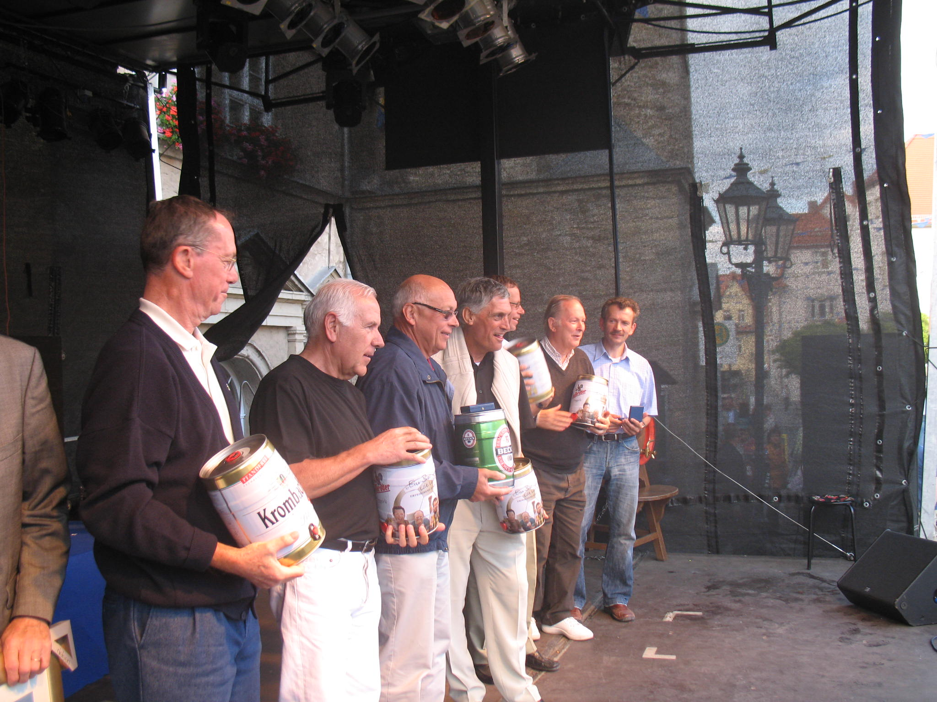 | Schulpforta  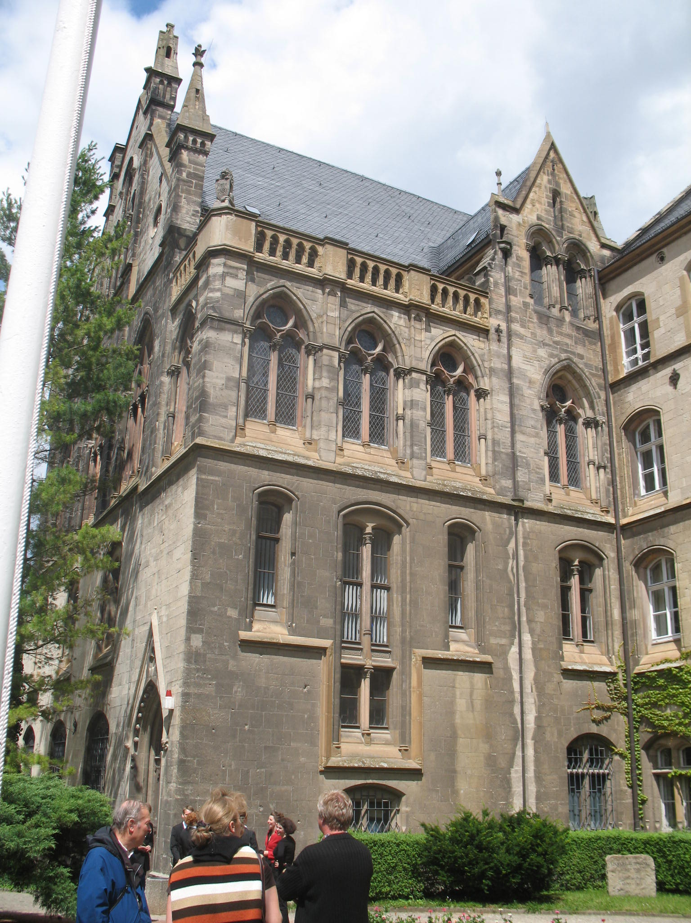 | Neuenburg  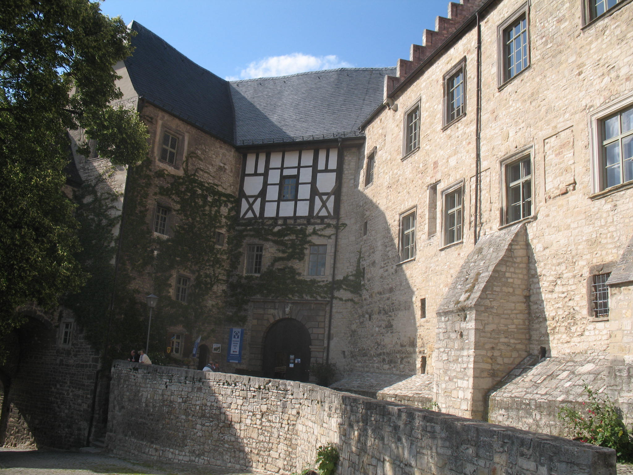 | Défilé  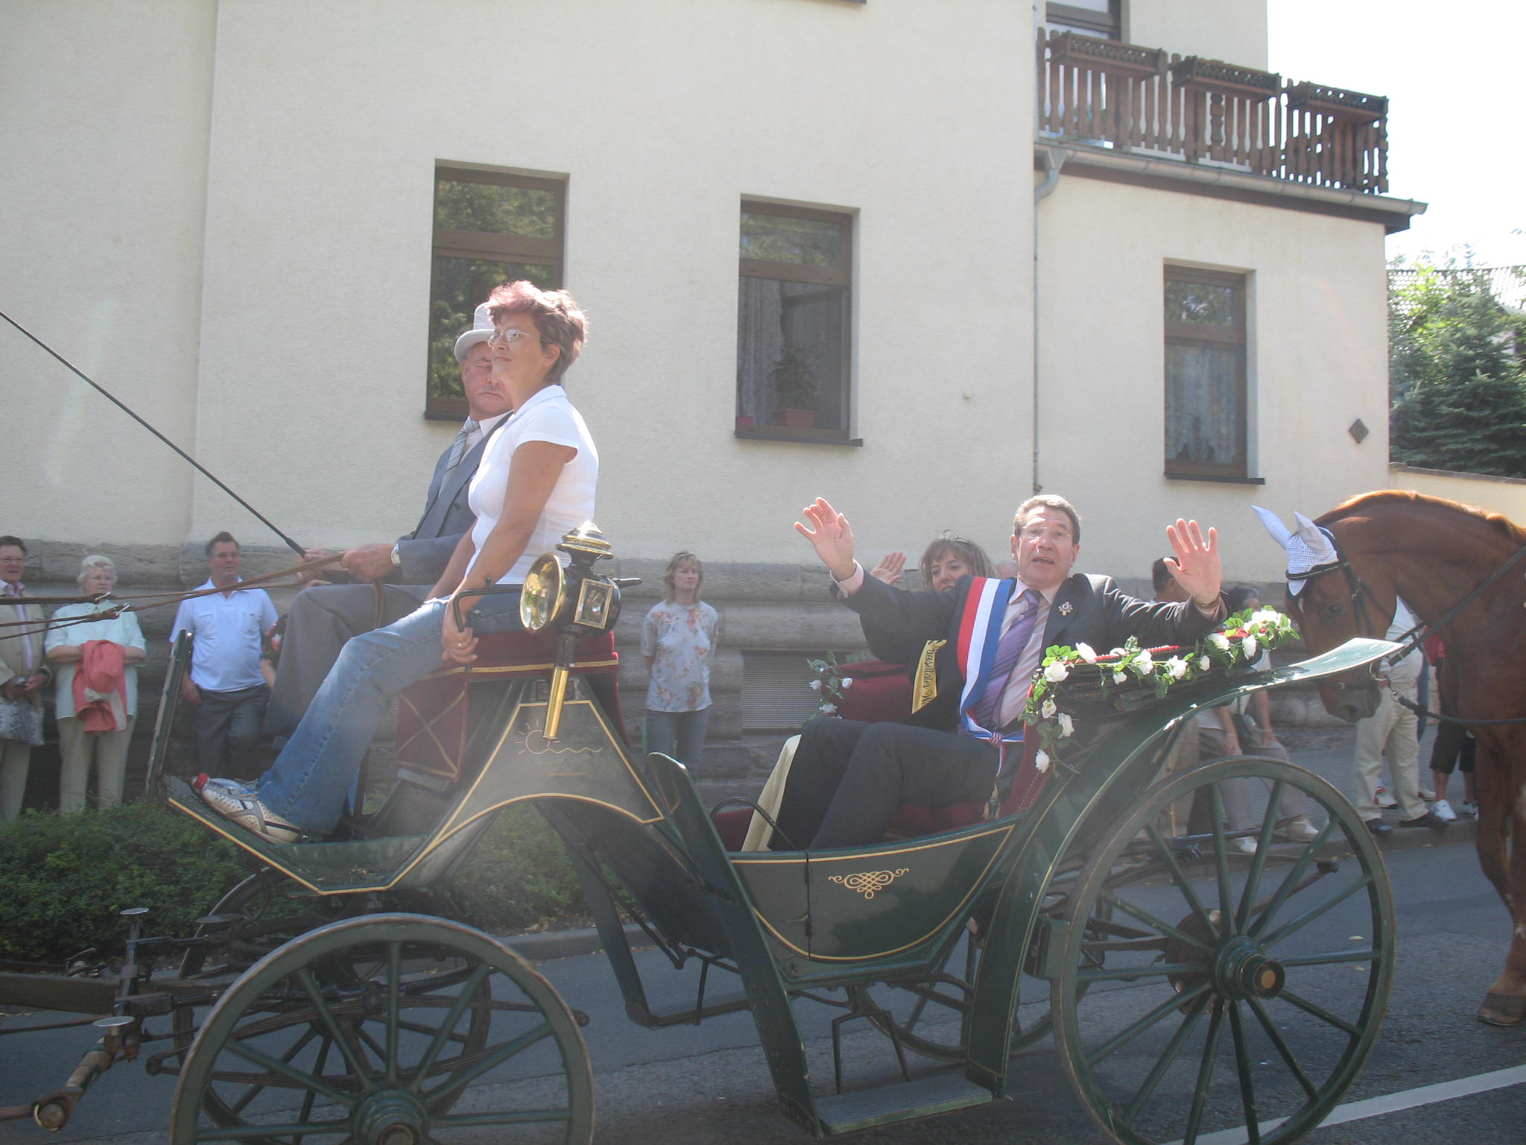 | Nebra  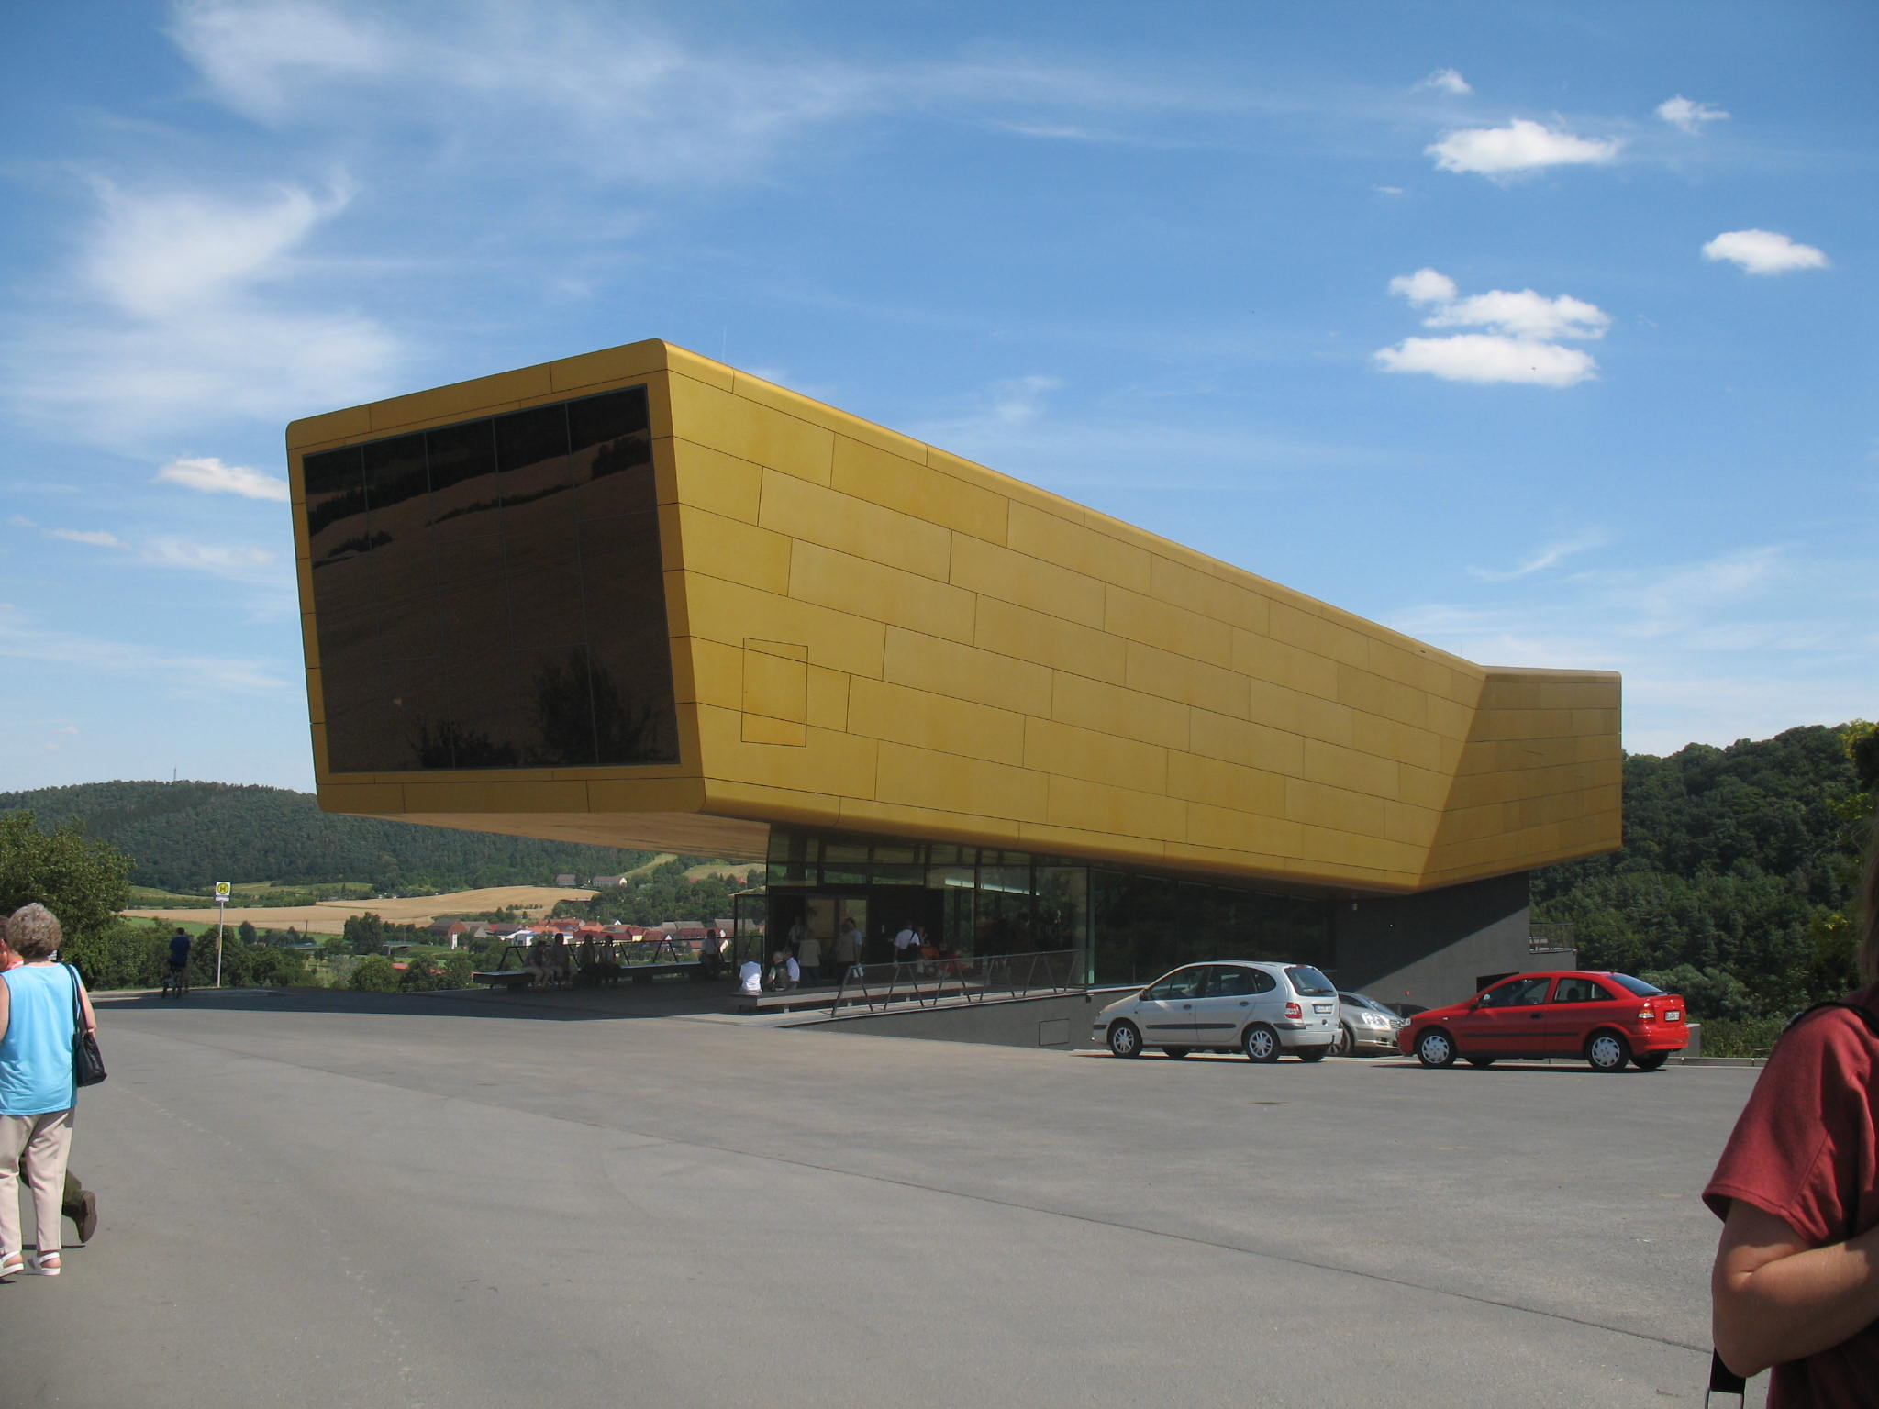 | Querfurt  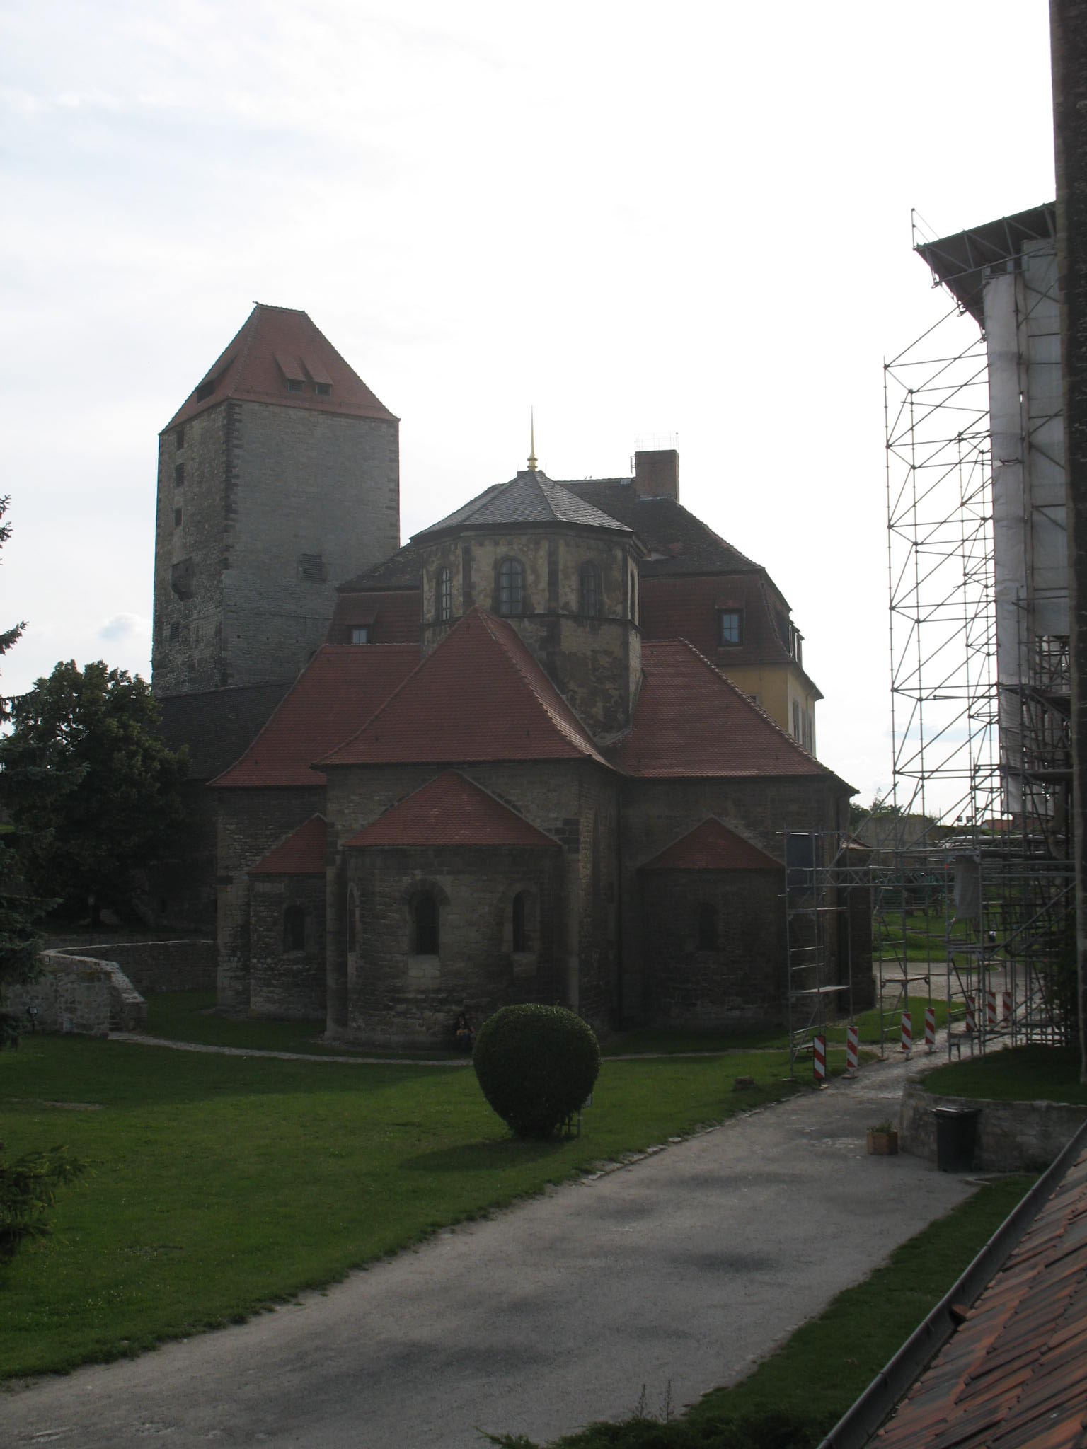

Lundi 9 Juillet

8h : départ de Mücheln
19h30 : arrivée à Bois d’Arcy

4 participants : Sylvia Couchenet Jacques Huisse
Jean-Claude Couchenet Marie Régnier

